Информация о педагогических работниках Центра естественнонаучной направленности «Точка роста»
№  п-п | Фотография  педагога | Ф.И.О. педагога | Занимаемая должность (предмет) | Образование (уровень, наименование образовательного учреждения, год окончания, специальность, квалификация по диплому) | Квалификационная категория, дата присвоения (высшая, первая, соответствие занимаемой должности) | Стаж педагогической работы (общий/ педагогический в данном учреждении) | Курсы повышения квалификации
1. | 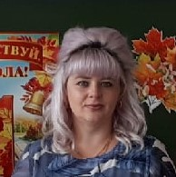 | Тростинская  Ольга  Викторовна | Учитель биологии | Высшее профессиональное, БирГПИ, 2003.  Квалификация: учитель биологии и химии по специальности «Биология» | Высшая, 21.05.2019 г. | 14/14, в данном учреждении – 8 | «Использование оборудования детского технопарка «Кванториум» и центра «Точка роста» для реализации образовательных программ по биологии в рамках естественно-научного направления» с 25 мая 2021 г. по 25 июня 2021 г.
2. | 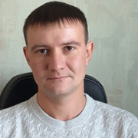 | Зинов  Сергей  Владимирович | Учитель физики | Высшее профессиональное, БирГПИ, 2010. Квалификация: учитель физики и математики по специальности «Физика» | Высшая, 18.01.2019 г. | 11/11, в данном учреждении – 11 | «Использование оборудования детского технопарка «Кванториум» и центра «Точка роста» для реализации образовательных программ по физике в рамках естественно-научного направления» с 25 мая 2021 г. по 25 июня 2021 г.

